Тема 11 Инициализация имитации динамики.

**Цель:** Научиться создавать имитацию динамику.

**Порядок выполнения:**

1) Выполнить пошаговую инструкцию.

2) выполнить варианты.

3) организовать ответы

4) предложить оптимальное содержание ракурсов, в которых могут использованы окна.

5) Организовать вывод.

вопросы

1) в чем разница ячейки памяти и переменной?

2) Для чего нужен флаг?

вывод: Для чего необходима динамика индикации ТП?

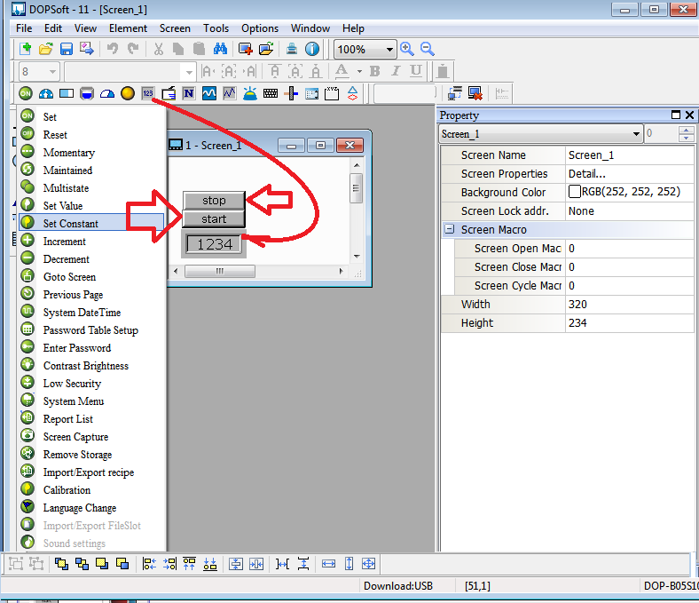

согласно рисунку определить элементы экрана!

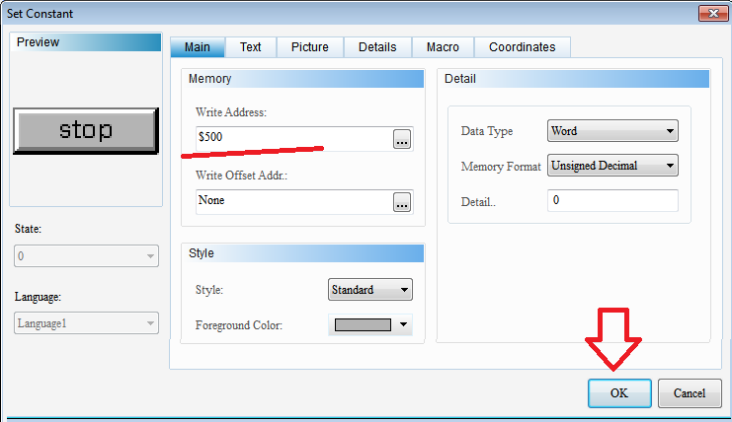

согласно рисунку.

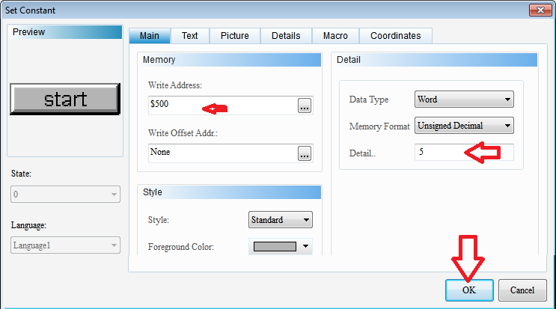

согласно рисунку.

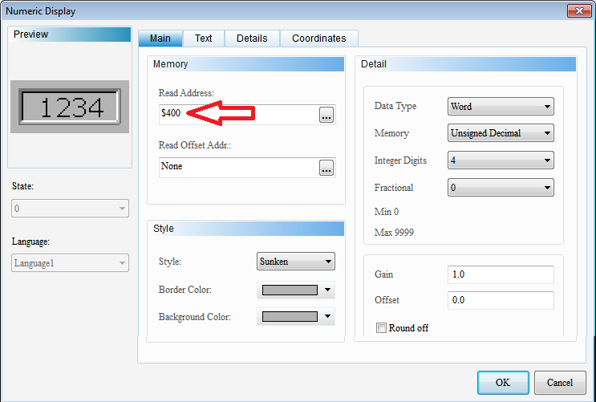

согласно рисунку. ок!

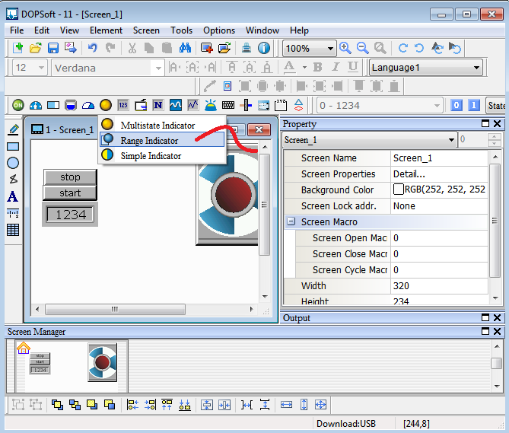

согласно рисунку. ОК

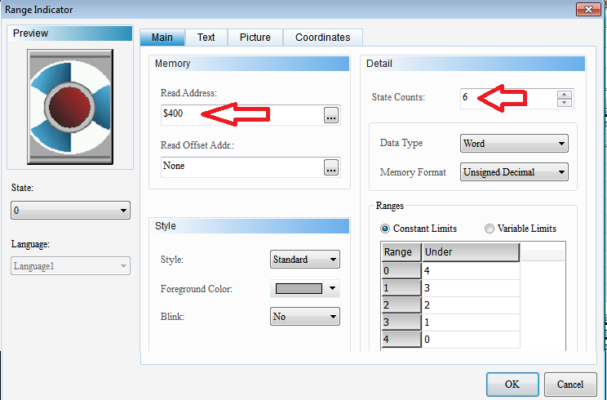

согласно рисунку.

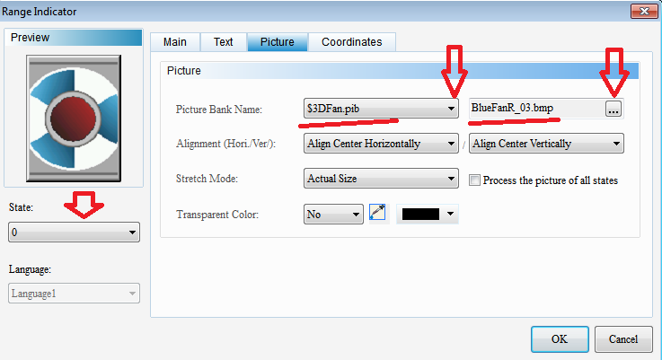

согласно рисунку.

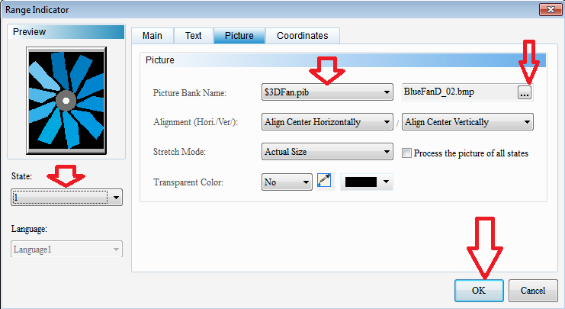

согласно рисунку.

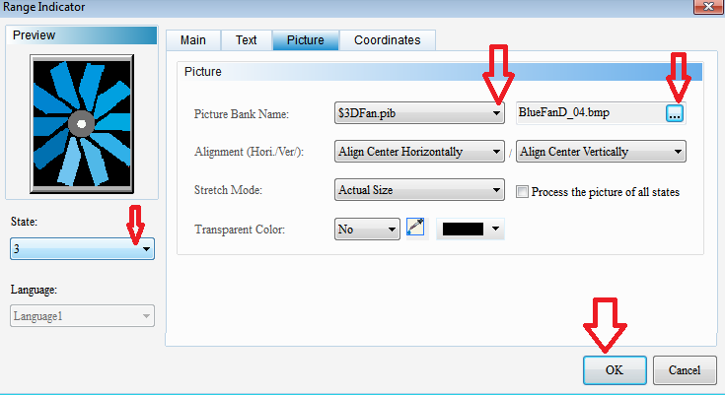

согласно рисунку.

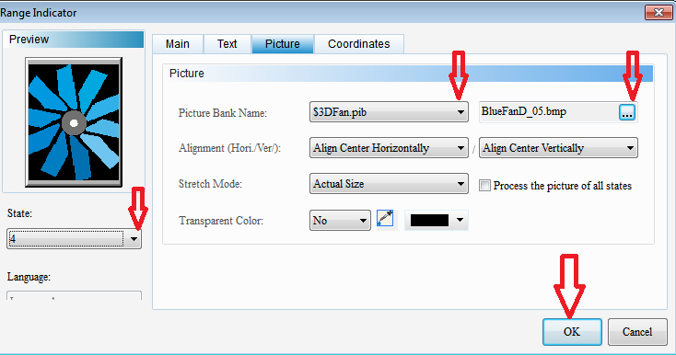

согласно рисунку.

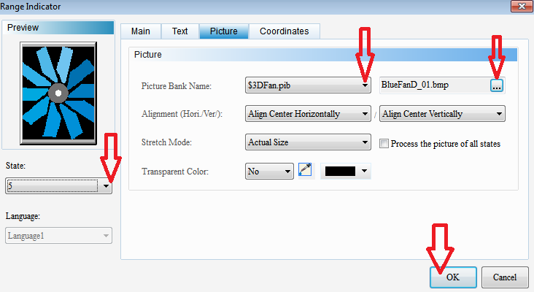

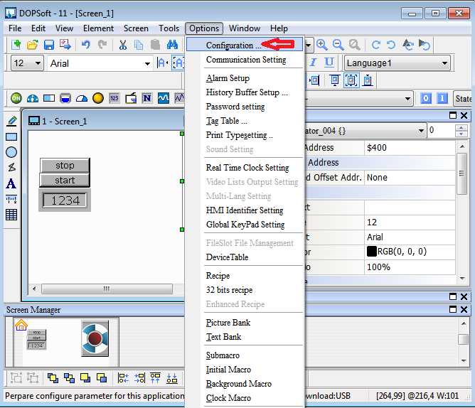

**согласно рисунку.**

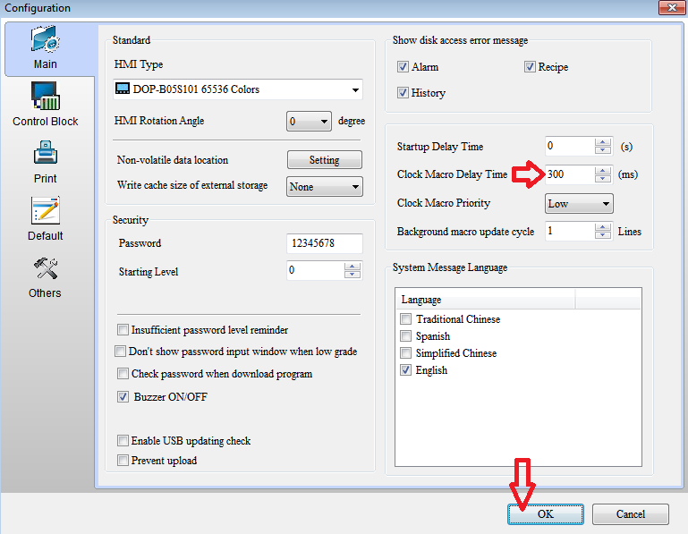

**согласно рисунку.**

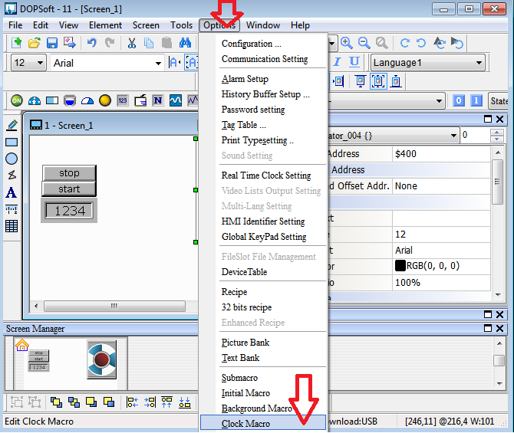

**согласно рисунку.**

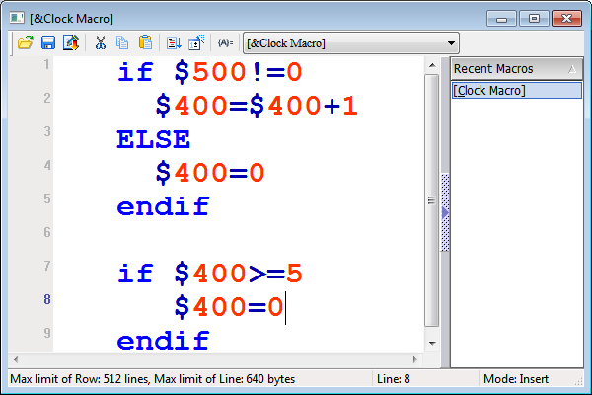

**введем макрос?**

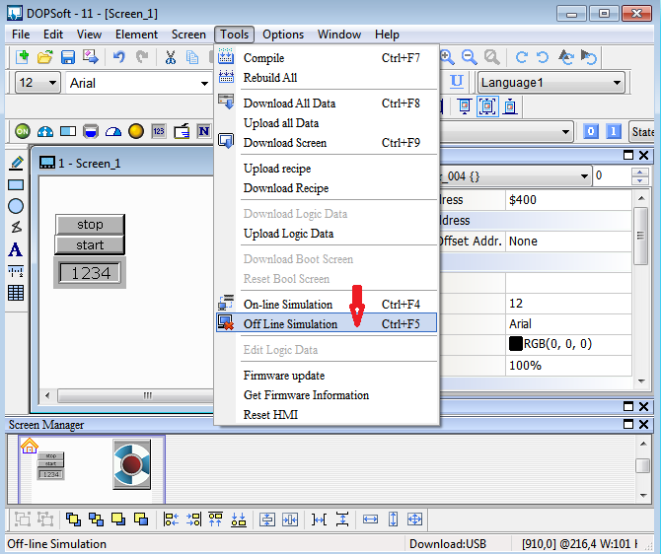

**Запустить?**

**старт?**